
КОМИТЕТ ПО ОХРАНЕ ОБЪЕКТОВ КУЛЬТУРНОГО НАСЛЕДИЯ ТОМСКОЙ ОБЛАСТИ

ПРИКАЗ
06.11.2019 |  | № 0112/01-07
Об утверждении предмета охраны объекта культурного наследия регионального значения «Здание», 1908 г., входящего в состав объекта культурного наследия регионального значения – ансамбля «Томская Окружная Психиатрическая лечебница», 1901-1915 гг. (г. Томск)

Руководствуясь Федеральным законом от 25.06.2002 № 73-ФЗ «Об объектах культурного наследия (памятниках истории и культуры) народов Российской Федерации»; Законом Томской области от 06.09.2016 № 98-ОЗ «Об объектах культурного наследия (памятниках истории и культуры) Томской области»; приказом Министерства культуры Российской Федерации от 13.01.2016 № 28 «Об утверждении Порядка определения предмета охраны объекта культурного наследия, включенного в единый государственный реестр объектов культурного наследия (памятников истории и культуры) народов Российской Федерации в соответствии со статьей 64 Федерального закона от 25 июня 2002 г. № 73-ФЗ «Об объектах культурного наследия (памятниках истории и культуры) народов Российской Федерации»; подпунктом г) пункта 8) части 9 главы 2 Положения о Комитете по охране объектов культурного наследия Томской области, утвержденного постановлением Губернатора Томской области от 29.04.2016 № 37,

ПРИКАЗЫВАЮ:
- Утвердить предмет охраны объекта культурного наследия регионального значения «Здание», 1908 г., входящего в состав объекта культурного наследия регионального значения - ансамбля «Томская Окружная Психиатрическая лечебница», 1901–1915 гг. и расположенного по адресу (местонахождение): Томская область, г. Томск, Кутузова улица, 13, согласно приложению к настоящему приказу.
- Контроль за исполнением настоящего приказа возложить на председателя Комитета по охране объектов культурного наследия Томской области.

Председатель комитета |  | Е.В. Перетягина

Ю.С. Матвеева
 | Приложение утверждено приказом Комитета по охране объектов культурного наследия Томской области
 | от | 06.11.2019 | № | 0112/01-07

Предмет охраны объекта культурного наследия регионального значения
«Здание», 1908 г., входящего в состав объекта культурного наследия регионального значения - ансамбль «Томская Окружная Психиатрическая лечебница», 1901-1915 гг., расположенного по адресу: Томская область, г. Томск, Кутузова (улица), 13
- Градостроительные характеристики здания:
  - Расположение здания на территории архитектурного ансамбля «Томская Окружная Психиатрическая лечебница» (в южной части) и его принадлежность к комплексной застройке ансамбля. Местоположение здания на основной композиционной оси ансамбля, в центре небольшой площади, сформировавшейся в месте основного въезда на территорию ансамбля.
  - Композиционная значимость (по местоположению, архитектуре и функциональному использованию) – второстепенное здание в структуре ансамбля (конюшня).
  - Габариты здания на дату строительства 1908 г. и его силуэт, акцентированный по центральной оси мезонином.
  - Секторы и направления видовых раскрытий здания при его восприятии с ул. Кутузова и с территории площади.
- Объемно-пространственная композиция здания на дату строительства 1908 г. Симметричный одноэтажный каменный прямоугольный в плане объем с мезонином (в центральной части) и с асимметричной деревянной пристройкой лестничного блока на южном фасаде. Высотные отметки здания по уровню карниза всех объемов.
- Конфигурация крыши (над основным объемом и мезонином – 2-х скатная, над пристройкой – односкатная и 2-х скатная), материал и характер кровельного покрытия (металл с окраской), высотные отметки по коньку крыши основного объема, мезонина и пристройки. Кирпичные дымовые трубы. Слуховые окна, их форма и местоположение (в тимпанах фронтонов торцевых фасадов здания и мезонина).
- Композиция и архитектурно-художественное оформление фасадов здания на дату строительства 1908 г.:
  - Симметричная трехчастная композиция северного и южного фасадов основного объема, центральная часть которых выделена ризалитом и акцентирована мезонином с треугольным фронтоном. Северный фасад в 11 осей проемов (в т.ч. ризалит – в 3 оси, мезонин – в 1 ось), южный фасад в 10 осей проемов (ризалит – в 2 оси, мезонин – в 1 ось) с пристройкой асимметричного объема лестничного блока. Торцевые фасады основного объема здания симметричные: западный – «глухой», восточный, решен в 1 ось дверного проема.
  - Местоположение и габариты входов: основные – крупные лучковые проемы для двухстворчатых дверей, расположенные по центральной оси северного и восточного фасадов, дополнительный – дверной проем входа на мезонин (с лестницы).
  - Местоположение, габариты и форма оконных проемов: основного объема – лучковые (все типоразмеры), пристройки лестничного блока – квадратные.
  - Декоративное оформление фасадов здания: профилированный с широким фризом карниз основного объема, декорированный «сухариками», ступенчатый простого профиля карниз мезонина, угловые лопатки, деревянные профилированные карнизы пристройки лестничного блока, фигурные деревянные кобылки под свесом кровли и обшивка из профильных досок на тимпанах фронтонов.
- Виды отделки фасадных поверхностей на дату строительства 1908 г. Лицевая кирпичная кладка стен основного объема здания с элементами декора из лекального кирпича (карниз) и профильная деревянная обшивка пристройки лестничного блока.
- Колористическое решение фасадов здания на дату строительства 1908 г. (устанавливается по результатам реставрационных исследований).
- Заполнения дверных и оконных проемов на дату сохранившихся элементов, их материал (дерево), форма (лучковые), характер оформления, рисунок переплета оконных рам.
- Пространственно-планировочная структура интерьеров здания в габаритах капитальных несущих конструкций стен и перекрытий на дату строительства 1908 г., включая первоначальные габариты и форму дверных проемов (лучковые) во всех помещениях здания. Планировочная структура здания – анфиладная с расположением дверных проемов по центральной продольной оси здания.
- Конструктивные элементы здания на дату строительства 1908 г. Фундаменты – ленточные бутовые, стены – кирпичные, междуэтажное перекрытие центрального помещения – кирпичные своды по металлическим балкам, деревянные конструкции пристройки лестничного блока.
- Лестница для подъема на мезонин – одномаршевая деревянная с врезными ступенями, расположенная в «холодной» пристройке южного фасада.
- Инженерно-техническое оборудование. Кирпичная оштукатуренная печь, ее местоположение (мезонин), размеры, материал, конструкция, декор.

Приложение к предмету охраны объекта культурного наследия регионального значения, утвержденному приказом Комитета по охране объектов культурного наследия Томской области
от 06.11.2019 № 0112/01-07
Фотографические изображения предмета охраны объекта культурного наследия регионального значения «Здание», 1908 г., входящего в состав
объекта культурного наследия регионального значения
«Томская Окружная Психиатрическая лечебница», 1901–1915 гг.,
расположенного по адресу: Томская область, г. Томск, Кутузова (улица), 13
Автор снимков: Начальник отдела научного учета ОКН (памятников истории и культуры)
ОГАУК "Центр по охране памятников" Яблонская М.А., дата съемки: 14.07.2015 г.

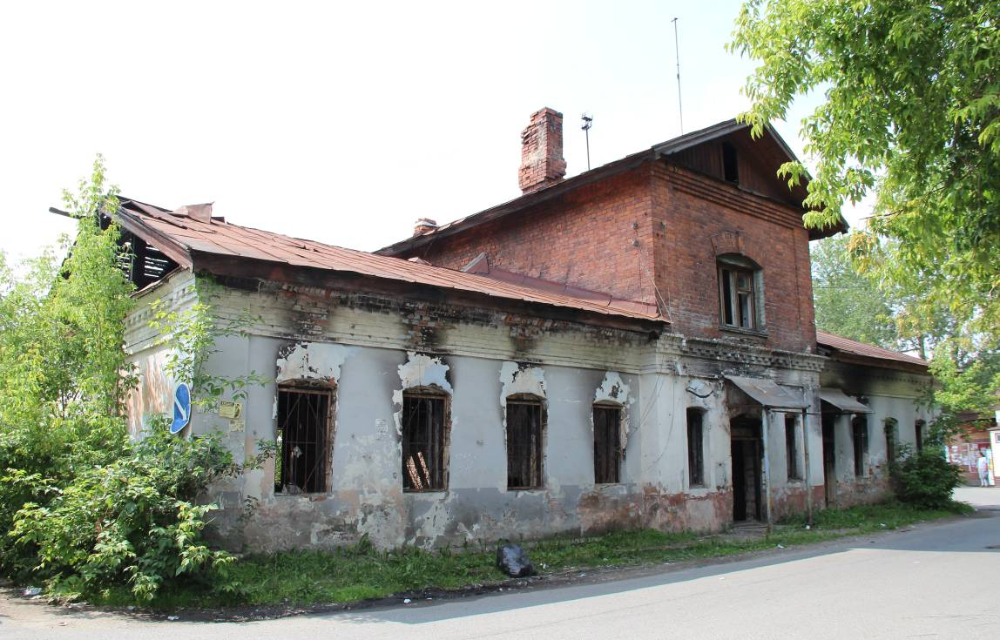
Видовая точка № 1.
Главный (северный) фасад здания.
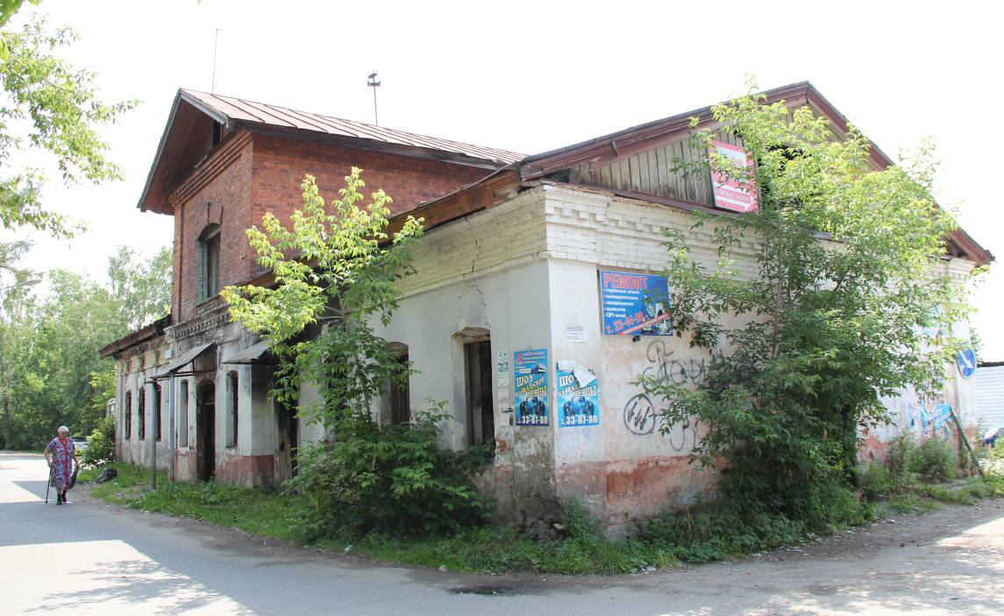
Видовая точка № 2.
Общий вид здания с северо-западной стороны.

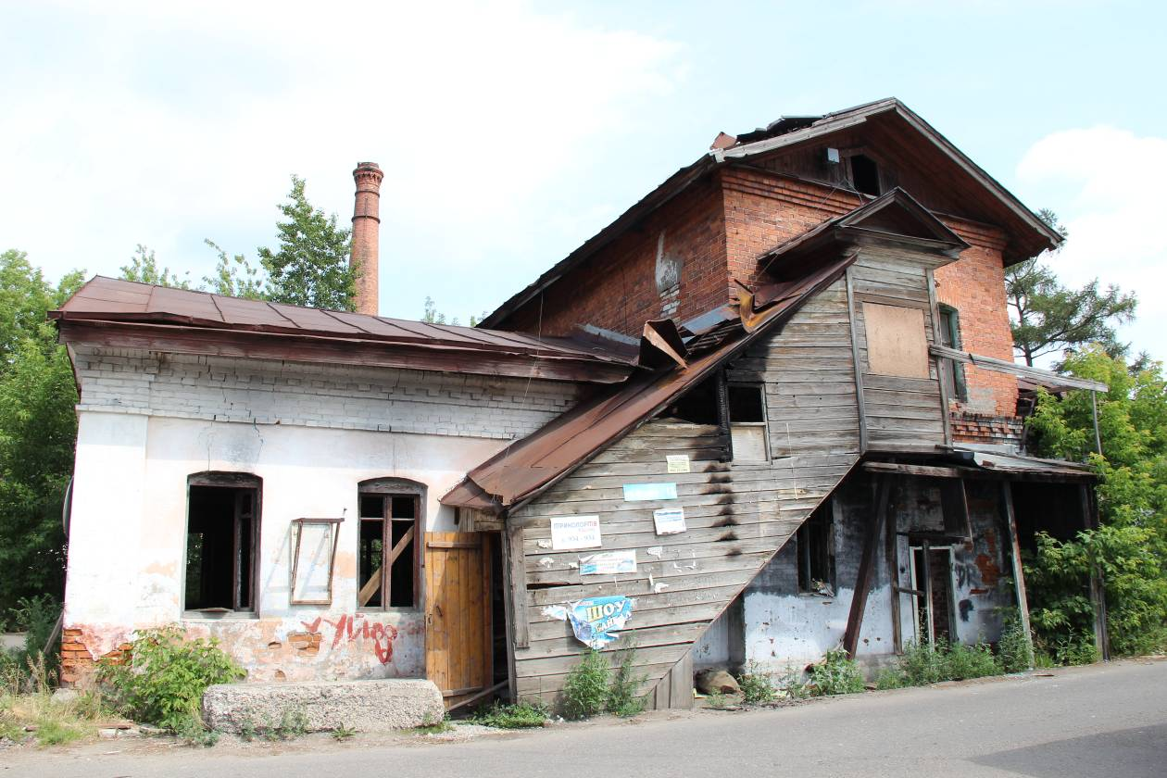
Видовая точка № 3.
Южный фасад здания.

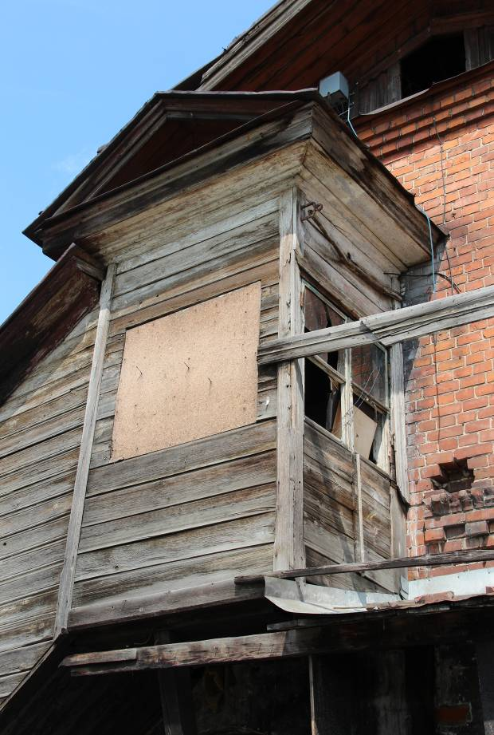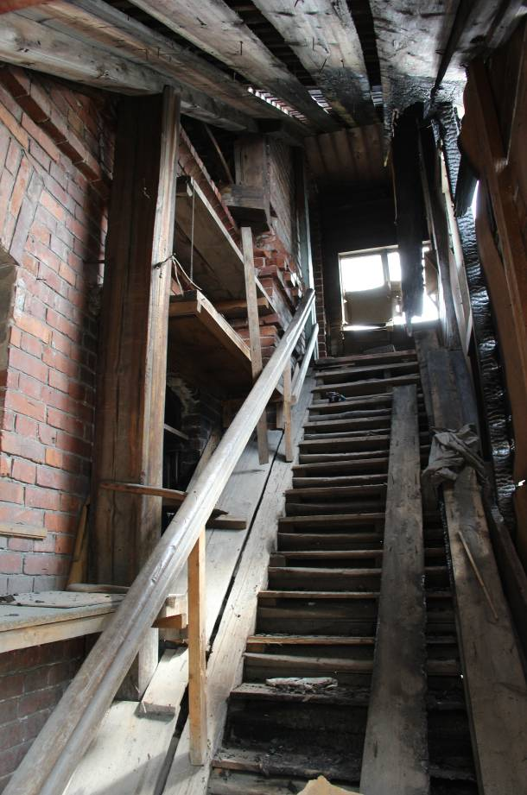

Видовая точка № 4  Фрагмент южного фасада здания.  Пристройка лестничного блока. | Видовая точка № 5  Деревянная лестница на 2-й этаж.  Вид изнутри помещения.

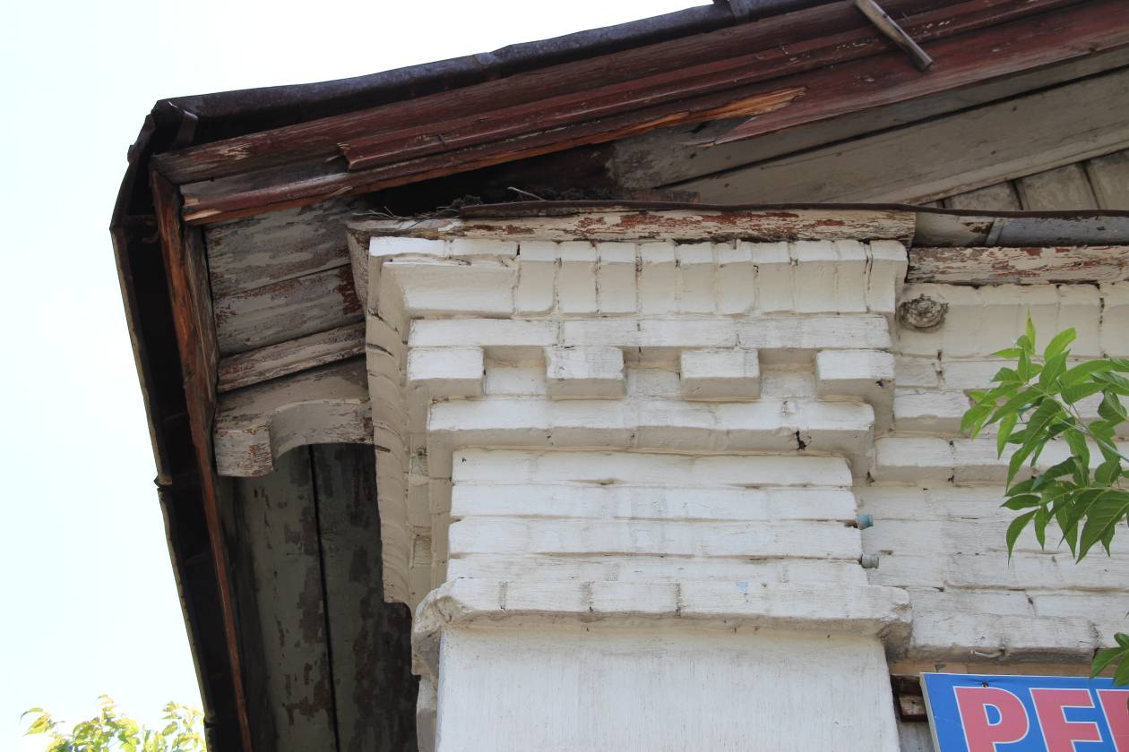

Видовая точка № 6
Фрагмент карниза западного фасада здания.

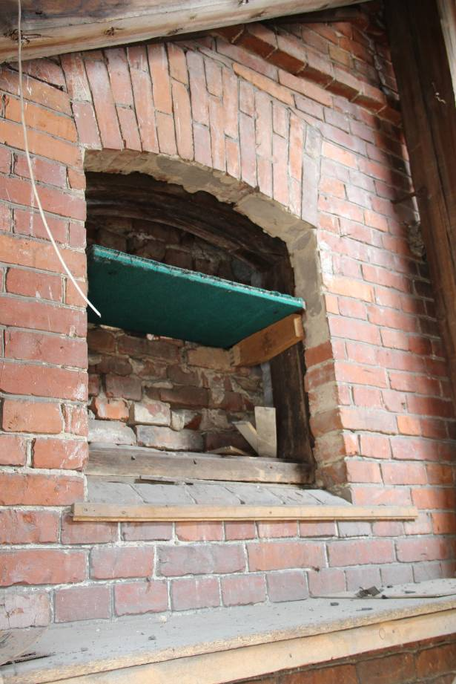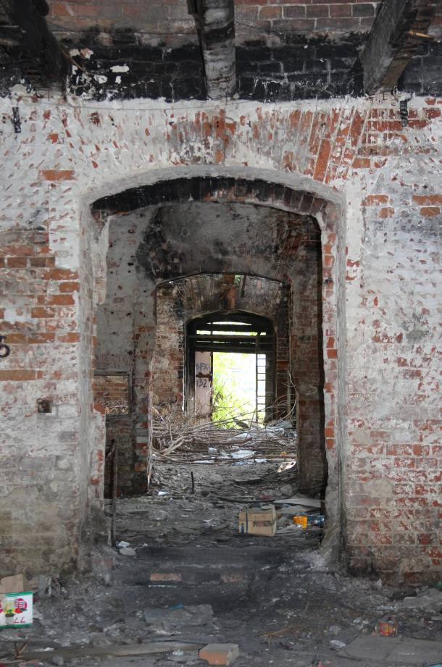
Видовая точка № 7  Окно южного фасада в месте пристройки  лестничного блока | Видовая точка № 8  Анфилада помещений 1-го этажа.  Дверные проемы.

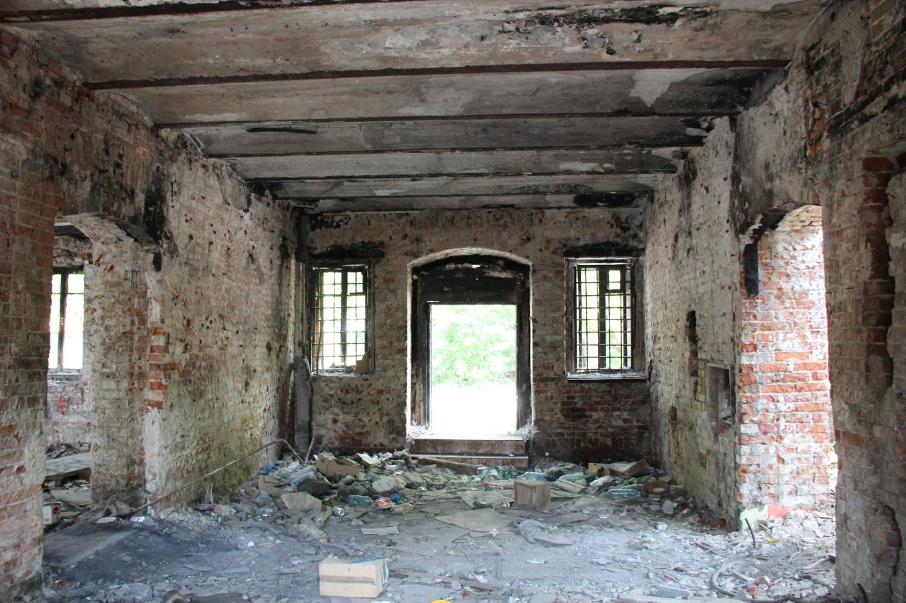
Видовая точка № 9
Общий вид помещения 1-го этажа центральной части здания.

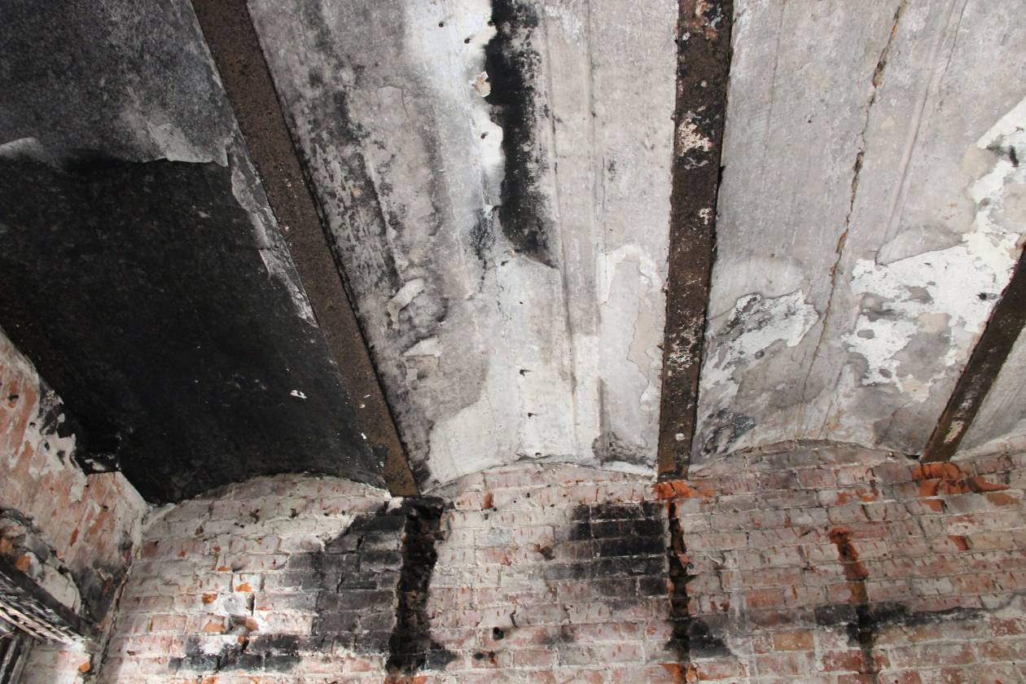
Видовая точка № 10
Фрагмент перекрытия из кирпичных сводов по металлическим балкам.

